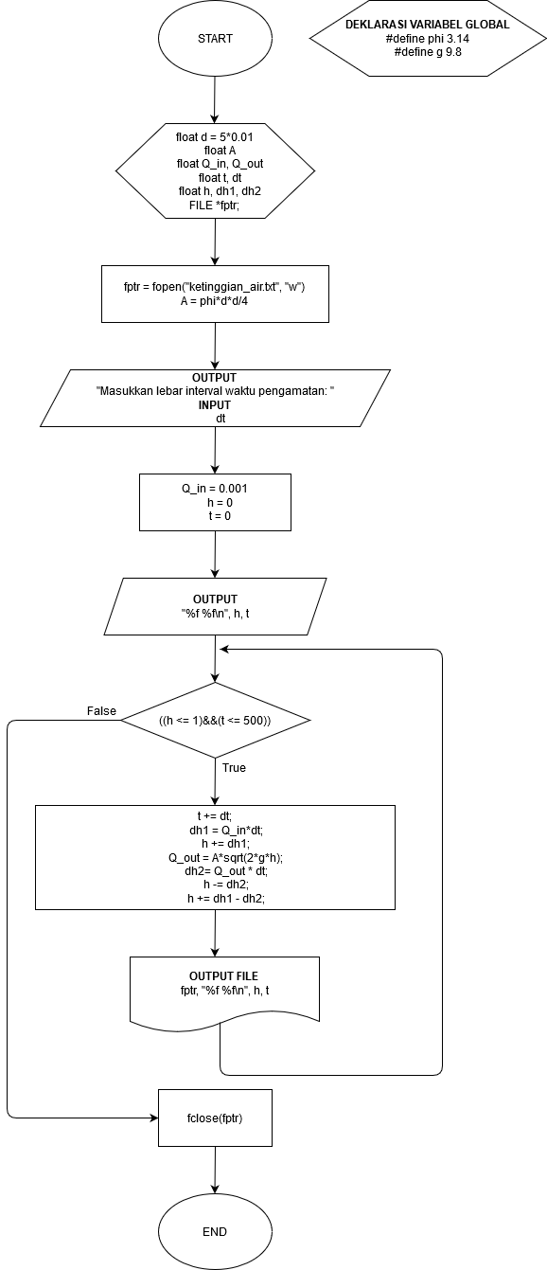

**Zulfikar Nima Arifuzzaki (13218029)**

Keterangan variabel:

d = diameter lubang

A = luas lubang

Q_in = debit air masuk tangki

Q_out = debit air keluar tangka

dt = selang waktu pengambilan data

h = ketinggian air

dh1 = perubahan ketinggian air karena Q_in

dh2 = perubahan ketinggian air karena Q_out